  - Not:
……………………………………… ORTAOKULU 2025-2026 EĞİTİM- ÖĞRETİM YILI
FEN BİLİMLERİ DERSİ 6. SINIF 1. DÖNEM 2. YAZILI SINAVI

ADI-SOYADI: NO:..……….SINIFI: 6/......
………

1) Aşağıda bir cisme etki eden farklı kuvvetler verilmiştir. Bu cisimlere etki eden bileşke kuvvetlerin özelliklerini belirleyip yazalım. Bileşke kuvvetleri çizelim. (Her bir kare kenarı 1 N göstermektedir.) (4 X 3 = 12p)
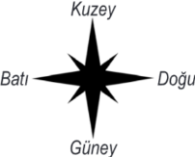
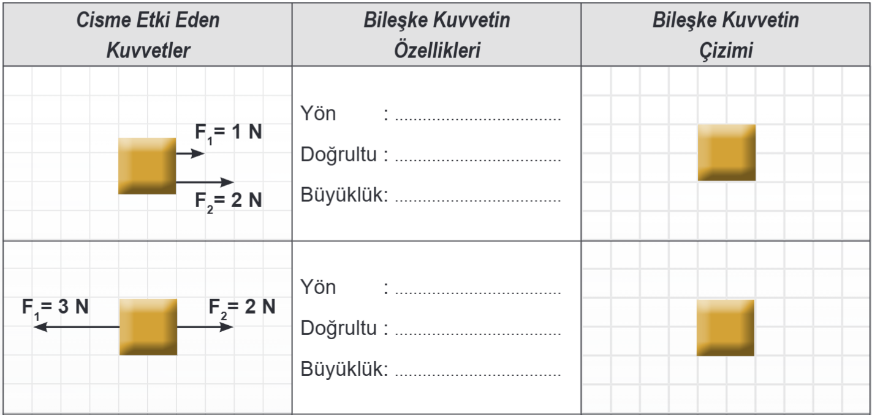
2) Aşağıda bir bitkinin yaşam döngüsüne ait görsel ve açıklamalar verilmiştir. Görseldeki boşlukları uygun kavramlarla doldurunuz. (4 x 2 = 8 Puan) (4 X 3 = 12p)

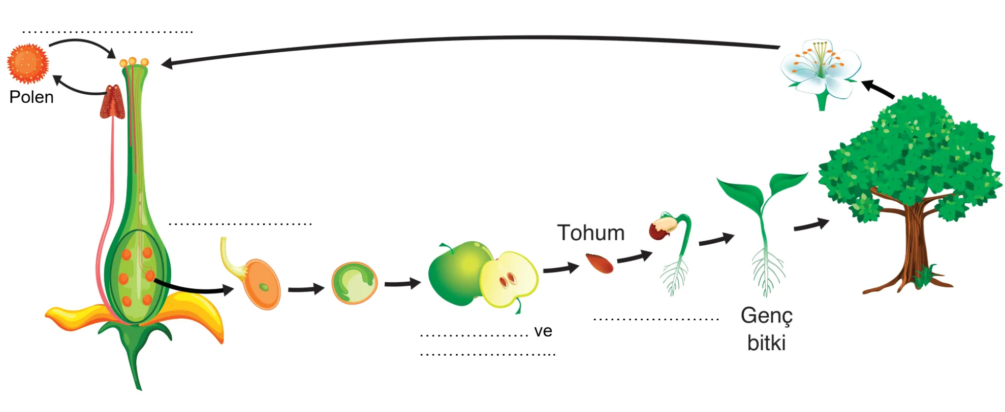
3) Aşağıdaki görselde dişi üreme organındaki yapılar numaralanarak verilmiştir. Bu görsele göre yandaki tabloda verilen soruları cevaplayınız. (4 X 3 = 12p)

Soru | Yapı
Yumurtanın vücut dışına atıldığı yer neresidir? Numarasını yazınız. | …………
Dişi üreme hücresi hangi bölümde üretilir? Numarasını yazınız. | …………
Bebeğin doğumdan önce gelişimini tamamladığı yer neresidir? Numarasını yazınız. | …………
Döllenme olayının gerçekleştiği yer neresidir? Numarasını yazınız. | …………
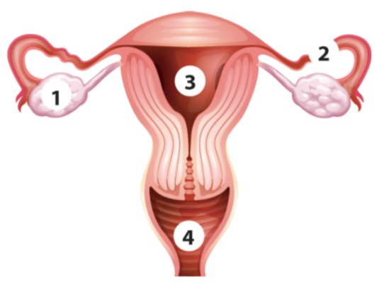

4) Çocukluktan ergenliğe geçişte oluşan bedensel ve ruhsal değişimlere 2’şer örnek veriniz. (4 X 3 = 12p)

Bedensel Değişimler | Ruhsal Değişimler
1.örnek: ......................................................................................  ………………………………………………………………………………………………… | 1.örnek: ......................................................................................  …………………………………………………………………………………………………
2.örnek: ......................................................................................  ………………………………………………………………………………………………… | 2.örnek: ......................................................................................  …………………………………………………………………………………………………

5) Aşağıdaki tabloda numaralanarak verilen sinir sistemi yapılarının görevleri yer almaktadır.
Tabloya göre yapıların numaralarını görseldeki uygun okun ucuna yazınız(4 X 3 = 12p)

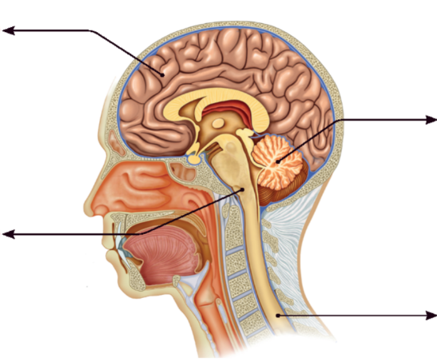
Yapı | Özellik
1 | Vücudun öğrenme, hafıza ve yönetim merkezidir.
2 | Yutma, çiğneme, öksürme, hapşırma ve kusma gibi olayları düzenler.
3 | Refleks davranışlarını yönetir.
4 | Vücudun denge ve hareket merkezidir.

6) Aşağıdaki tabloda verilen sorulara cevap aramak için her soruya iki düzenek seçilerek gözlem yapılacaktır. Deneylerde özdeş fasulye tohumları kullanılmıştır. Özdeş kapların kullanıldığı düzeneklerde fasulye sayıları ve ıslak pamuklardaki nem oranları eşittir.
Buna göre sorulara cevap aramak için seçilmesi gereken düzenekleri tablodaki boşluklara yazın. (3 X 10 = 30p)

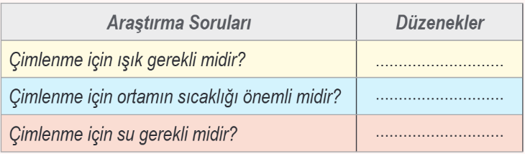
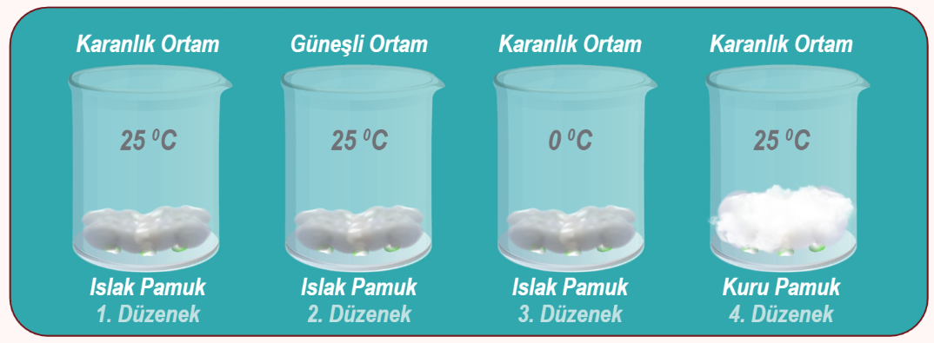
7) İki farklı yüzeye gönderilen ışınların yüzeye çarparak yansıdıktan sonra izlediği yollar aşağıda gösterilmiştir. Buna göre yanda verilen soruları cevaplayın. (2 X 5 = 10p)

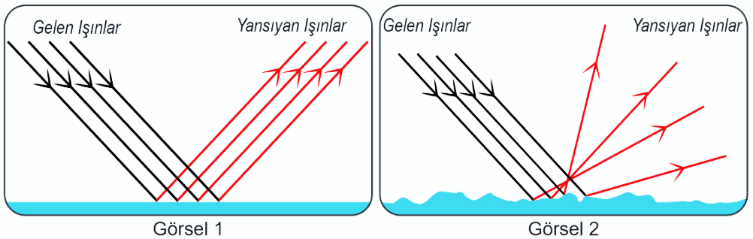
a. Hangi yüzeydeki yansımaların sonucunda net bir görüntü oluşur?
………………………………………………………………….
b. Yüzeye gönderilen Işınlar hangi görselde dağınık yansımıştır?
…………………………………………………………….

CEVAP ANAHTARI
1. 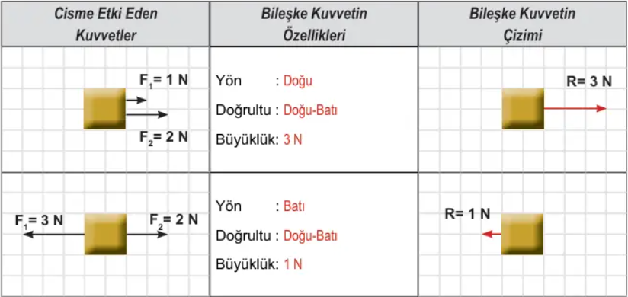

2. 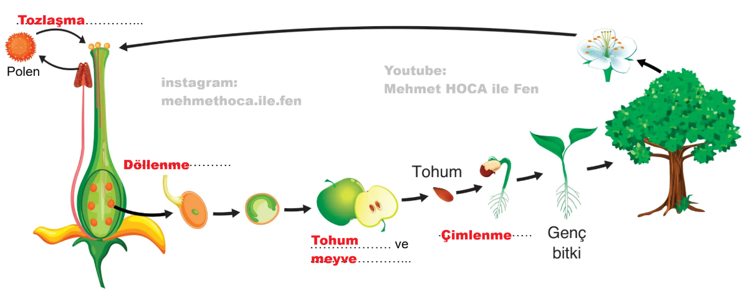

3.
Soru | Yapı
Yumurtanın vücut dışına atıldığı yer neresidir? Numarasını yazınız. | 4
Dişi üreme hücresi hangi bölümde üretilir? Numarasını yazınız. | 1
Bebeğin doğumdan önce gelişimini tamamladığı yer neresidir? Numarasını yazınız. | 3
Döllenme olayının gerçekleştiği yer neresidir? Numarasını yazınız. | 2

4.
Bedensel Değişimler | Ruhsal değişimler
Sesin kalınlaşması | Yalnız kalma isteği artar
sakal ve bıyıkların çıkması | Duygularda iniş çıkışlar olabilir.

5. 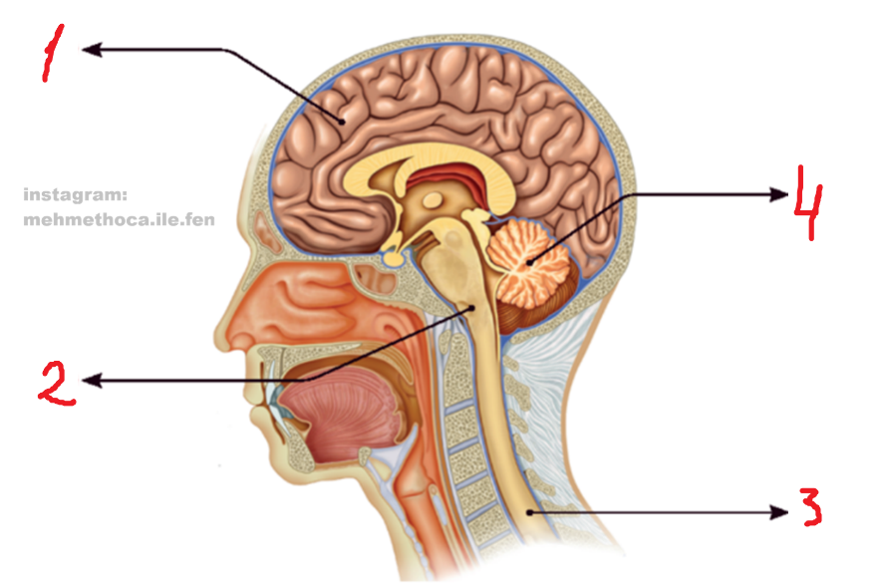

6. 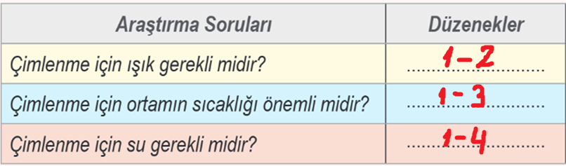

7. a) Görsel 1 / b) Görsel 2

